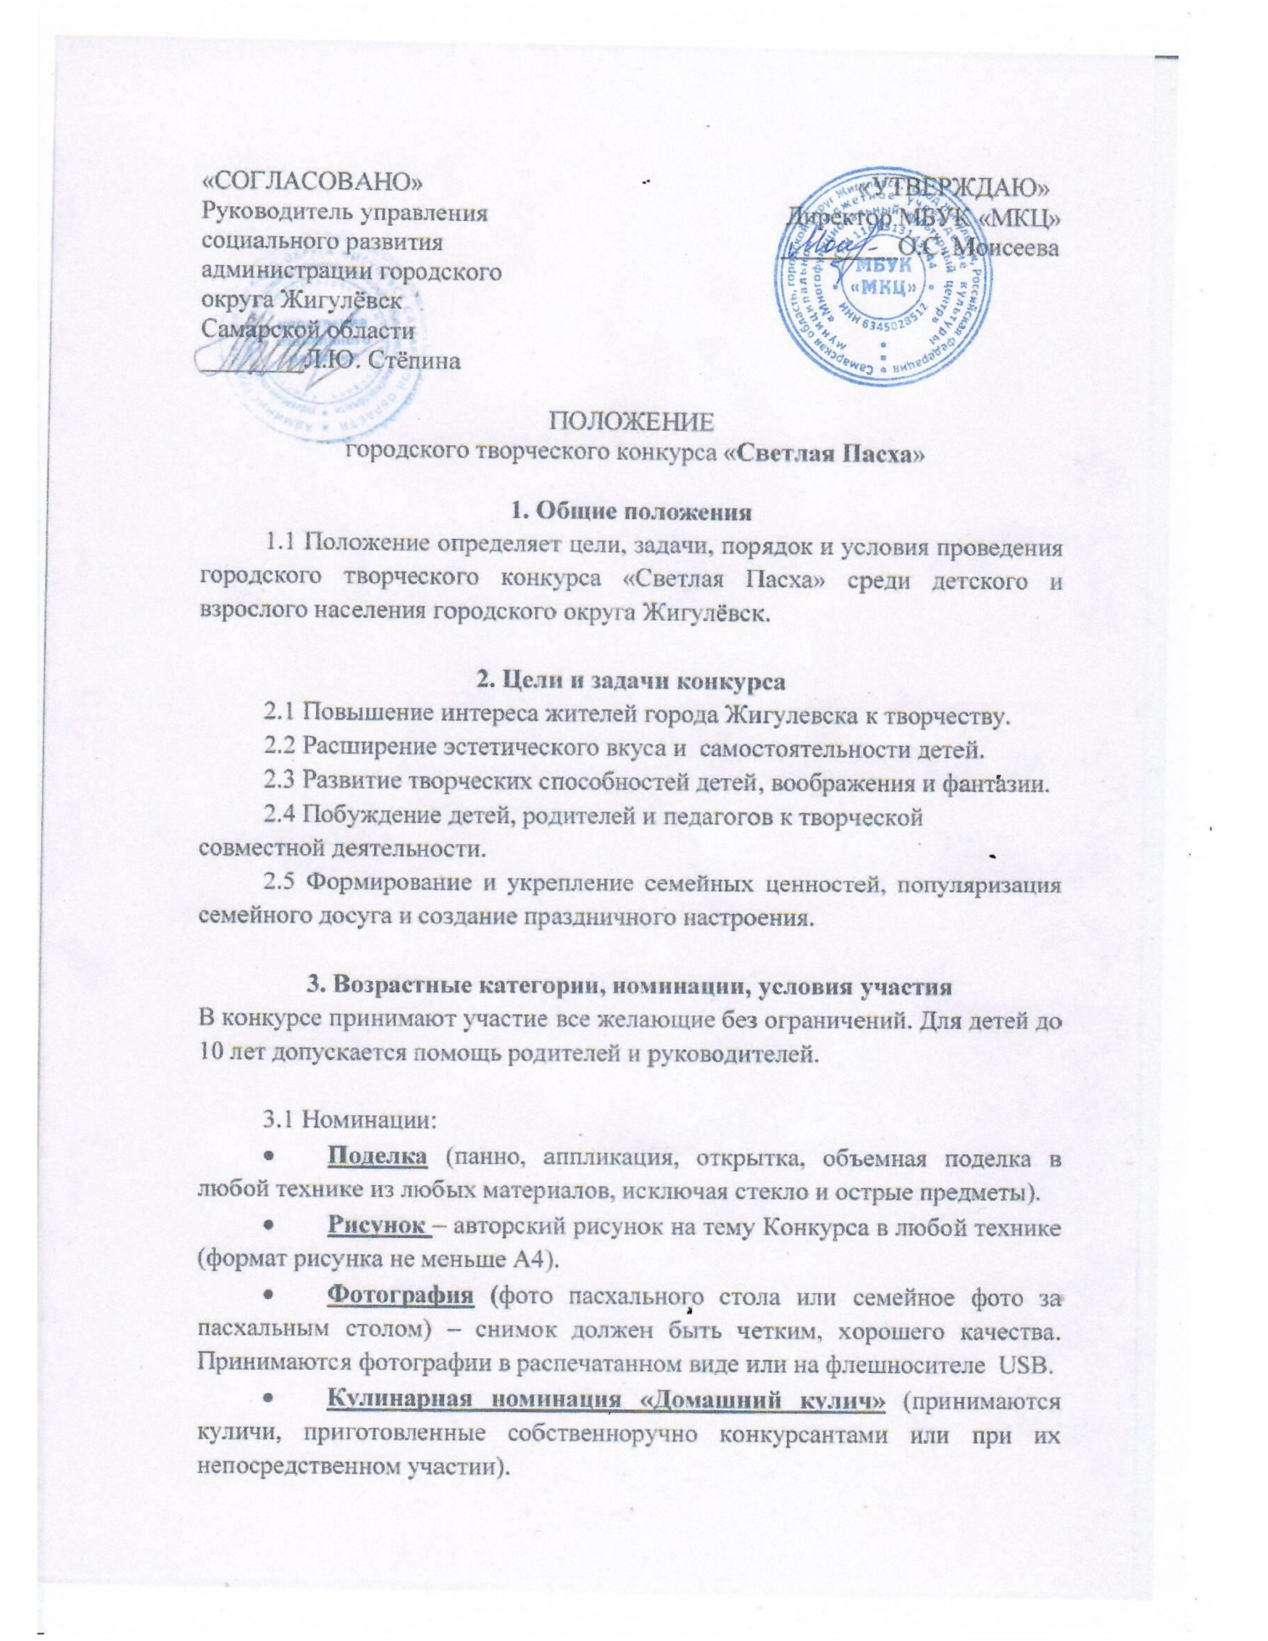

- Творческий номер ((стихи, песни, сценки и т.п., посвященные празднику) принимаются видео в горизонтальном формате в хорошем качестве).
4. Условия участия, сроки и порядок проведения конкурса
4.1 Конкурсная работа должна соответствовать теме конкурса – Праздник Светлой Пасхи.
4.2 Конкурсные работы с заявкой на участие и согласием на обработку персональных данных принимаются только в отпечатанном виде вместе с работами с 08.04.2026 по 10.04.2026г. по адресу ул. Вокзальная,16, каб. №34,35 (Приложение № 1, Приложение №2, Приложение №3) Телефон для справок: 8(84862) 2-49-03.
По завершении конкурса работы не возвращаются!
4.3 С 14 апреля по 24 апреля 2026г. в культурно-досуговом центре для детей и подростков будет организована выставка конкурсных работ (Вокзальная,16).
4.4 Для участия в конкурсе каждый участник вносит организционный взнос в размере 100 рублей (за каждую представленную работу). Организационный взнос за участие в конкурсе оплачивается при предоставлении работы на конкурс.
4.5 Каждая работа должна быть подписана (ФИО ребенка, возраст, школа/ детский сад, класс). Неподписанные работы на конкурс не принимаются.
4.6 Максимальное количество работ от каждого участника не ограничено.
4.7 Организатор конкурса оставляет за собой право при большом количестве заявок прекратить их приём досрочно.
4.8 13 апреля жюри организует работу по оценке материалов Конкурса.
4.9 Решение жюри окончательное и пересмотру не подлежит. Протоколы, комментарии, оценочные листы членов жюри, являются конфиденциальной информацией, не демонстрируются и не выдаются.
4.10 Награждение победителей состоится 20 апреля в 17:30 по адресу : ул.Вокзальная, д.16 КДЦ. Результаты конкурса будут опубликованы на официальном сайте МБУК «МКЦ» 20.04.2026г.: http://zmkc.ru/
4.11 Победителям конкурса будут вручены Дипломы за 1, 2, 3 места и подарки.
4.12 Все участники получат дипломы за участие в электронном виде на почту, указанную в заявке.
5. Критерии оценки
5.1 Эстетическое оформление и аккуратность конкурсной работы.
5.2 Степень сложности.
5.3 Оригинальность замысла, художественность решения композиции.
5.4 Художественная выразительность (композиционное и цветовое решение).
6. Организаторы конкурса
6.1 МБУК «МКЦ» структурное подразделение «Культурно-досуговый центр для детей и подростков».
7. Финансирование
7.1 Финансирование конкурса производится за счёт организационных взносов и спонсорских средств.

Приложение № 1
Заявка на Городской творческий конкурс «Светлая Пасха»

№  п/п | ФИО  Участника, возраст  контактный номер телефона родителя | ФИО руководителя,  контактный номер телефона  адрес электронной почты* | Наименование учреждения  (детский сад/школа, класс.) | Номинация  (поделка, рисунок, фотография, домашний кулич или творческий номер) | Название поделки
1.
2.
3.

*На эту почту будет выслан Диплом участника
Все графы обязательны к заполнению!!!

Приложение №2

Согласие на обработку персональных данных

Директору МБУК «МКЦ»
О.С. Моисеевой
от______________________
______________________
контактный номер телефона______________________

Я, __________________________________________________________________ (Ф.И.О. родителя полностью)
как законный представитель
настоящим даю свое согласие на обработку в муниципальном бюджетном учреждении культуры «Многофункциональный культурный центр» г.о. Жигулевск Самарской области персональных данных своего ребенка
__________________________________________________________________________________________________________________________________________________________
(Ф.И.О. ребенка полностью) (дата рождения)
к которым относятся:
- ФИО ребенка;
- дата рождения;
- контактные телефоны;
Я даю согласие на использование персональных данных своего ребенка для участия в Городском творческом конкурсе «Светлая Пасха» и распространения результатов конкурса.
Настоящее Согласие представляется на осуществление действий в отношении персональных данных моего ребенка, которые необходимы для достижения указанных выше целей, включая сбор, систематизацию, накопление, хранение, уточнение (обновление, изменение), использование данных и на размещение фото и видео в СМИ и на официальных сайтах учреждения. МБУК «МКЦ» гарантирует, что обработка персональных данных осуществляется в соответствии с действующим законодательством РФ.
Я проинформирован, что МБУК «МКЦ» гарантирует, что будет обрабатывать персональные данные как неавтоматизированным, так и автоматизированным способом обработки.
Данное Согласие действует до достижения целей обработки персональных данных участника Городского творческого конкурса «Светлая Пасха».
Согласие может быть отозвано по моему письменному заявлению.
Я подтверждаю, что, давая такое Согласие, я действую по собственной воле и в интересах своего ребенка.

Дата: ______________ Подпись_______/_________________________

Приложение №3

Согласие на обработку персональных данных совершеннолетнего участника

Директору МБУК «МКЦ»
О.С. Моисеевой
от______________________
______________________
контактный номер телефона______________________

Я, __________________________________________________________________ (Ф.И.О. полностью, дата рождения)

настоящим даю свое согласие на обработку в муниципальном бюджетном учреждении культуры «Многофункциональный культурный центр» г.о. Жигулевск Самарской области моих персональных данных
к которым относятся:
- ФИО.
- дата рождения
- контактные данные
Я даю согласие на использование персональных данных для участия в городском творческом конкурсе «Светлая Пасха»» и распространения результатов конкурса.
Настоящее Согласие представляется на осуществление действий в отношении моих персональных данных, которые необходимы для достижения указанных выше целей, включая сбор, систематизацию, накопление, хранение, уточнение (обновление, изменение), использование данных и на размещение фото и видео в СМИ и на официальных сайтах учреждения. МБУК «МКЦ» гарантирует, что обработка персональных данных осуществляется в соответствии с действующим законодательством РФ.
Я проинформирован, что МБУК «МКЦ» гарантирует, что будет обрабатывать персональные данные как неавтоматизированным, так и автоматизированным способом обработки.
Данное Согласие действует до достижения целей обработки персональных данных участника городского творческого конкурса «Светлая Пасха».
Согласие может быть отозвано по моему письменному заявлению.
Я подтверждаю, что, давая такое Согласие, я действую по собственной воле и в своих интересах.

Дата: ______________ Подпись_______/_________________________

